Log4Qt_POC模块 使用

author: Jiayi CHEN Date: Aug.25,2022

本模块来自如下开源链接：修改而成。

https://github.com/MEONMedical/Log4Qt

1.将 Log4Qt_POC project 复制到 project下， 例如 3rdparty/Log4Qt_POC

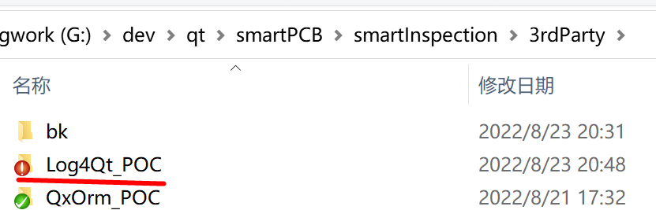

2.将Log4Qt_POC 子模块添加到 .pro中

# add 3rdparty log4qt use self lib

include($${PWD}/3rdParty/Log4Qt_POC/log4qt_poc.pri)

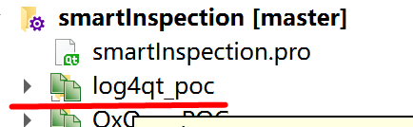

3.初始化 logger

void **InitLogger**()

{

//注册该机制后qml中调用console函数,qDebug()函数后会使用QMLMessageHandler回调函数返回

qInstallMessageHandler(loggerPOC->QMLMessageHandler);

QString **configFileName** = QGuiApplication::applicationDirPath() + "/log4qt.conf";

if(QFile::exists(configFileName))

{

loggerPOC->init(configFileName);

}

else

{

loggerPOC->init();

}

}

这里可以设置log配置文件，格式：

logPath=./log

logConversionPattern=[%d{yyyy-MM-dd HH:mm:ss.zzz}][%p][%t][%c][%l]:%m%n

log4j.rootLogger=All,debugFile,infoFile,errorFile

log4j.appender.debugFile=org.apache.log4j.RollingFileAppender

log4j.appender.debugFile.threshold=DEBUG

log4j.appender.debugFile.Encoding=UTF-8

log4j.appender.debugFile.immediateFlush=true

log4j.appender.debugFile.appendFile=true

log4j.appender.debugFile.MaxFileSize=8192KB

log4j.appender.debugFile.MaxBackupIndex=10

log4j.appender.debugFile.file=${logPath}/debug.log

log4j.appender.debugFile.layout=org.apache.log4j.PatternLayout

log4j.appender.debugFile.layout.ConversionPattern=${logConversionPattern}

log4j.appender.infoFile=org.apache.log4j.RollingFileAppender

log4j.appender.infoFile.threshold=INFO

log4j.appender.infoFile.Encoding=UTF-8

log4j.appender.infoFile.immediateFlush=true

log4j.appender.infoFile.appendFile=true

log4j.appender.debugFile.MaxFileSize=8192KB

log4j.appender.debugFile.MaxBackupIndex=10

log4j.appender.infoFile.file=${logPath}/info.log

log4j.appender.infoFile.layout=org.apache.log4j.PatternLayout

log4j.appender.infoFile.layout.ConversionPattern=${logConversionPattern}

log4j.appender.errorFile=org.apache.log4j.RollingFileAppender

log4j.appender.errorFile.threshold=ERROR

log4j.appender.errorFile.Encoding=UTF-8

log4j.appender.errorFile.immediateFlush=true

log4j.appender.errorFile.appendFile=true

log4j.appender.debugFile.MaxFileSize=8192KB

log4j.appender.debugFile.MaxBackupIndex=10

log4j.appender.errorFile.file=${logPath}/error.log

log4j.appender.errorFile.layout=org.apache.log4j.PatternLayout

log4j.appender.errorFile.layout.ConversionPattern=${logConversionPattern}

也可以采取默认方式无config。用程序设置参数（示例见 https://note.youdao.com/s/YNHNbEQU）

4.使用 ，调用 loggerPOCInfo 会记录log到

4.1 log from c++ code

loggerPOCInfo(QStringLiteral("app start %1"), "smartpcbInspection");

loggerPOCDebug("Debug logs...");

loggerPOCError("error logs...");

4.2 log from qml javascript code

*console*.debug("log from qml GUI");

*console*.info("xxxx");

console.error("xxx");

5. log 说明：

5.1 路径结构：default \log\ 路径下，分别记录 debug, error, info 信息

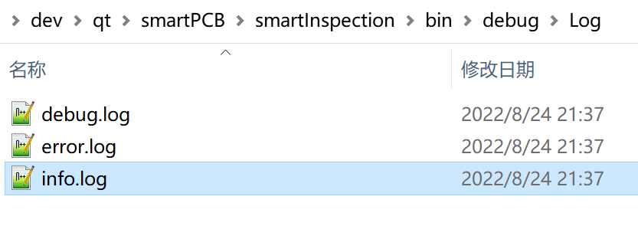

5.2 log信息分类

注意：显式调用

*console*.debug

*console*.info

console.error

和

loggerPOCInfo

loggerPOCDebug

loggerPOCError

分别会记录到 debug.log, error.log, info.log 文件中。

***系统产生的 debug/error/信息不需要显式调用 log写入，也会分类append到相应log文件中。

5.3 关于log 文件大小

文件采取append方式追加，一旦超过 设置大小（如 8M） 将备份log，开启新文件。

-----------------

chen readme for reference: https://note.youdao.com/s/YNHNbEQU

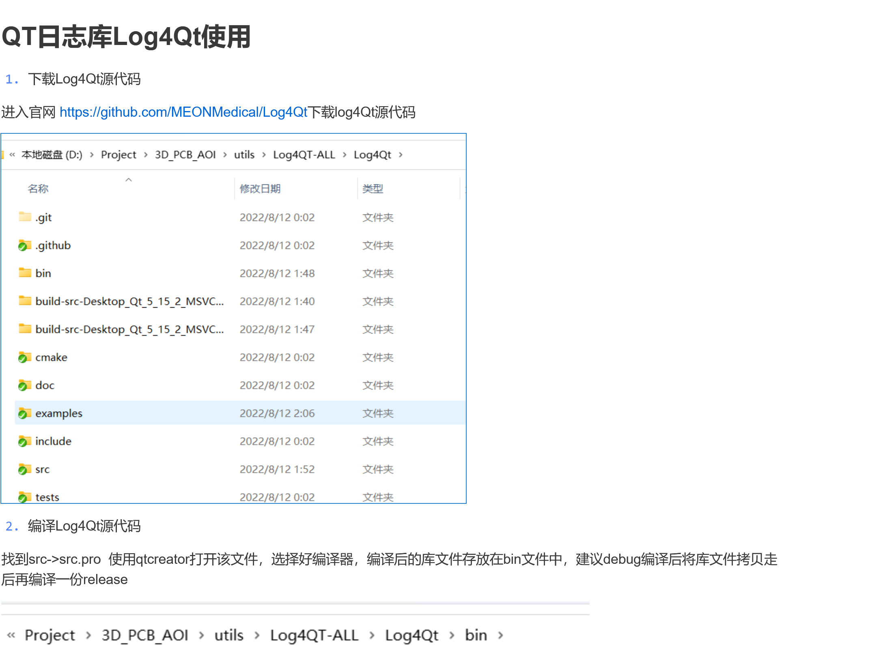

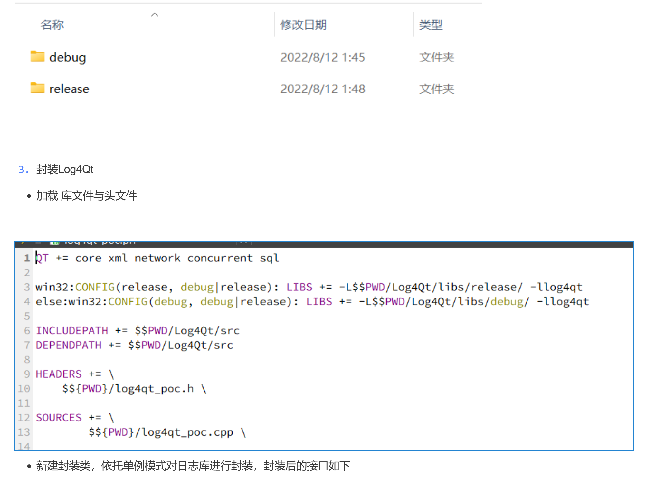

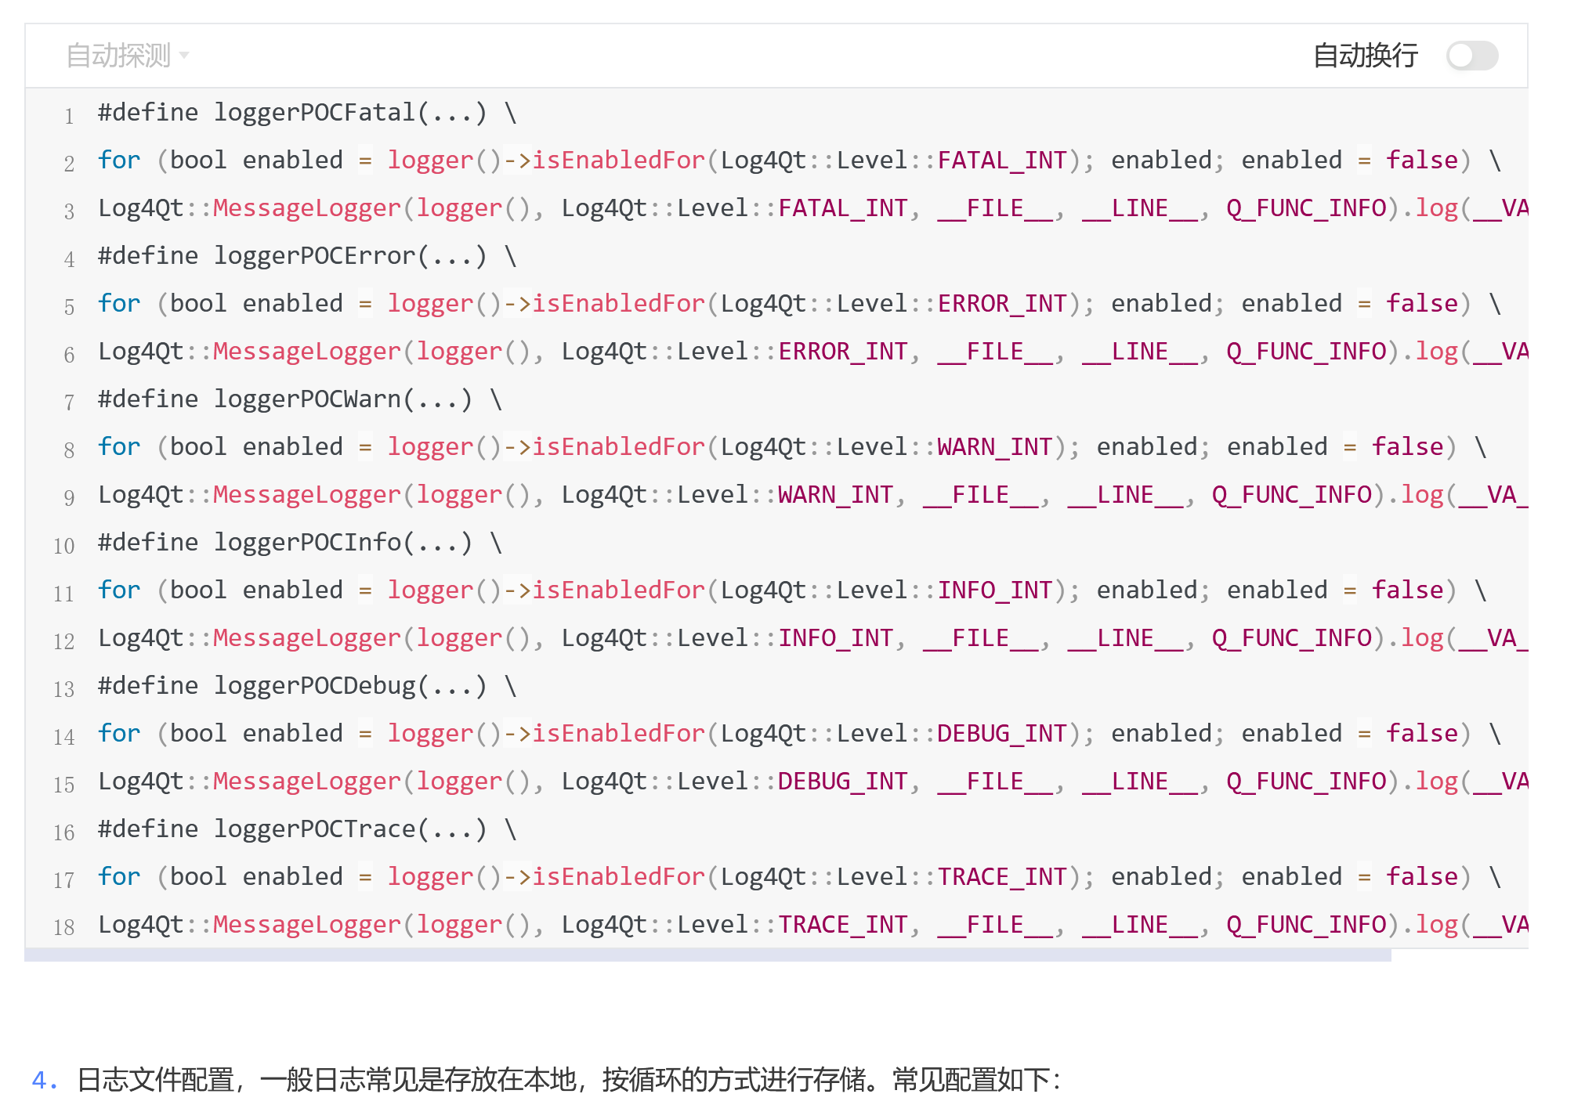

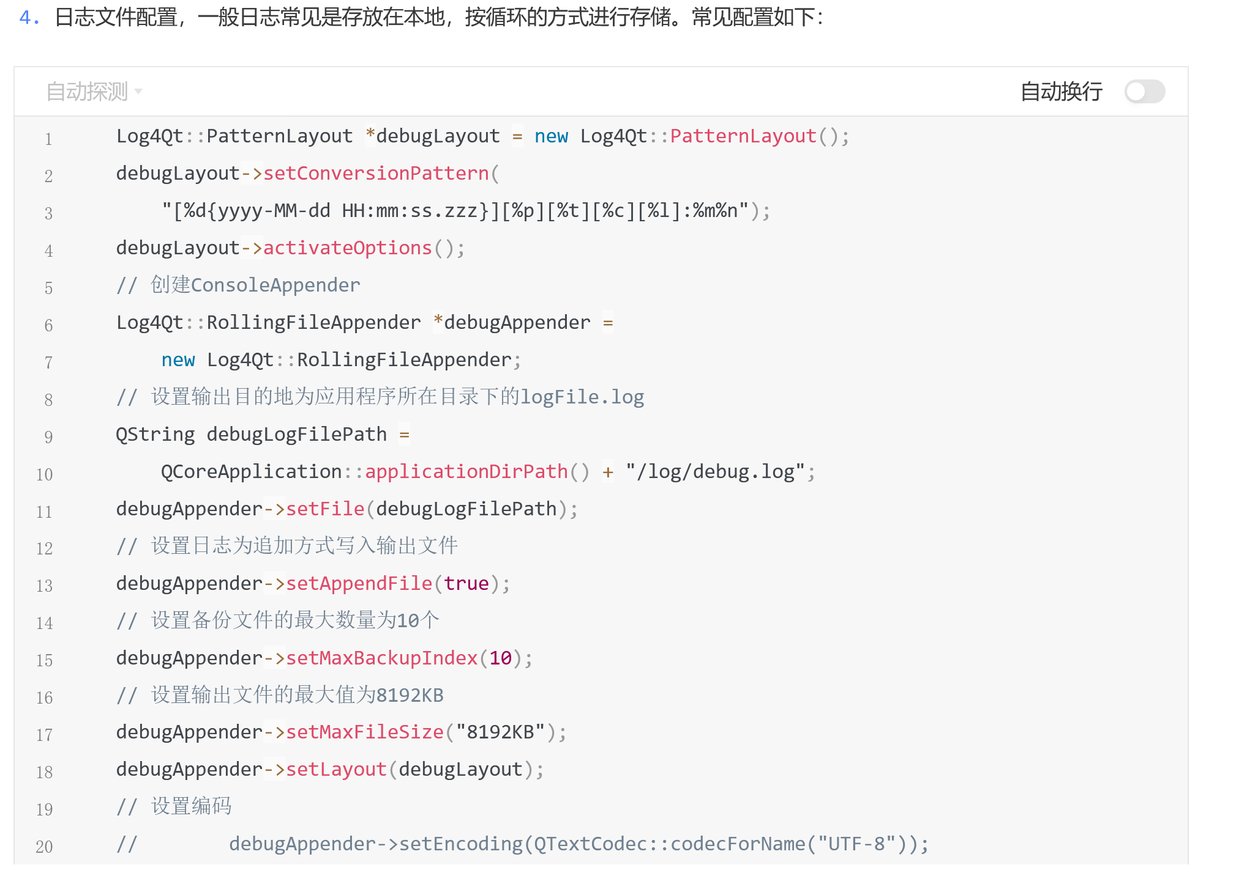

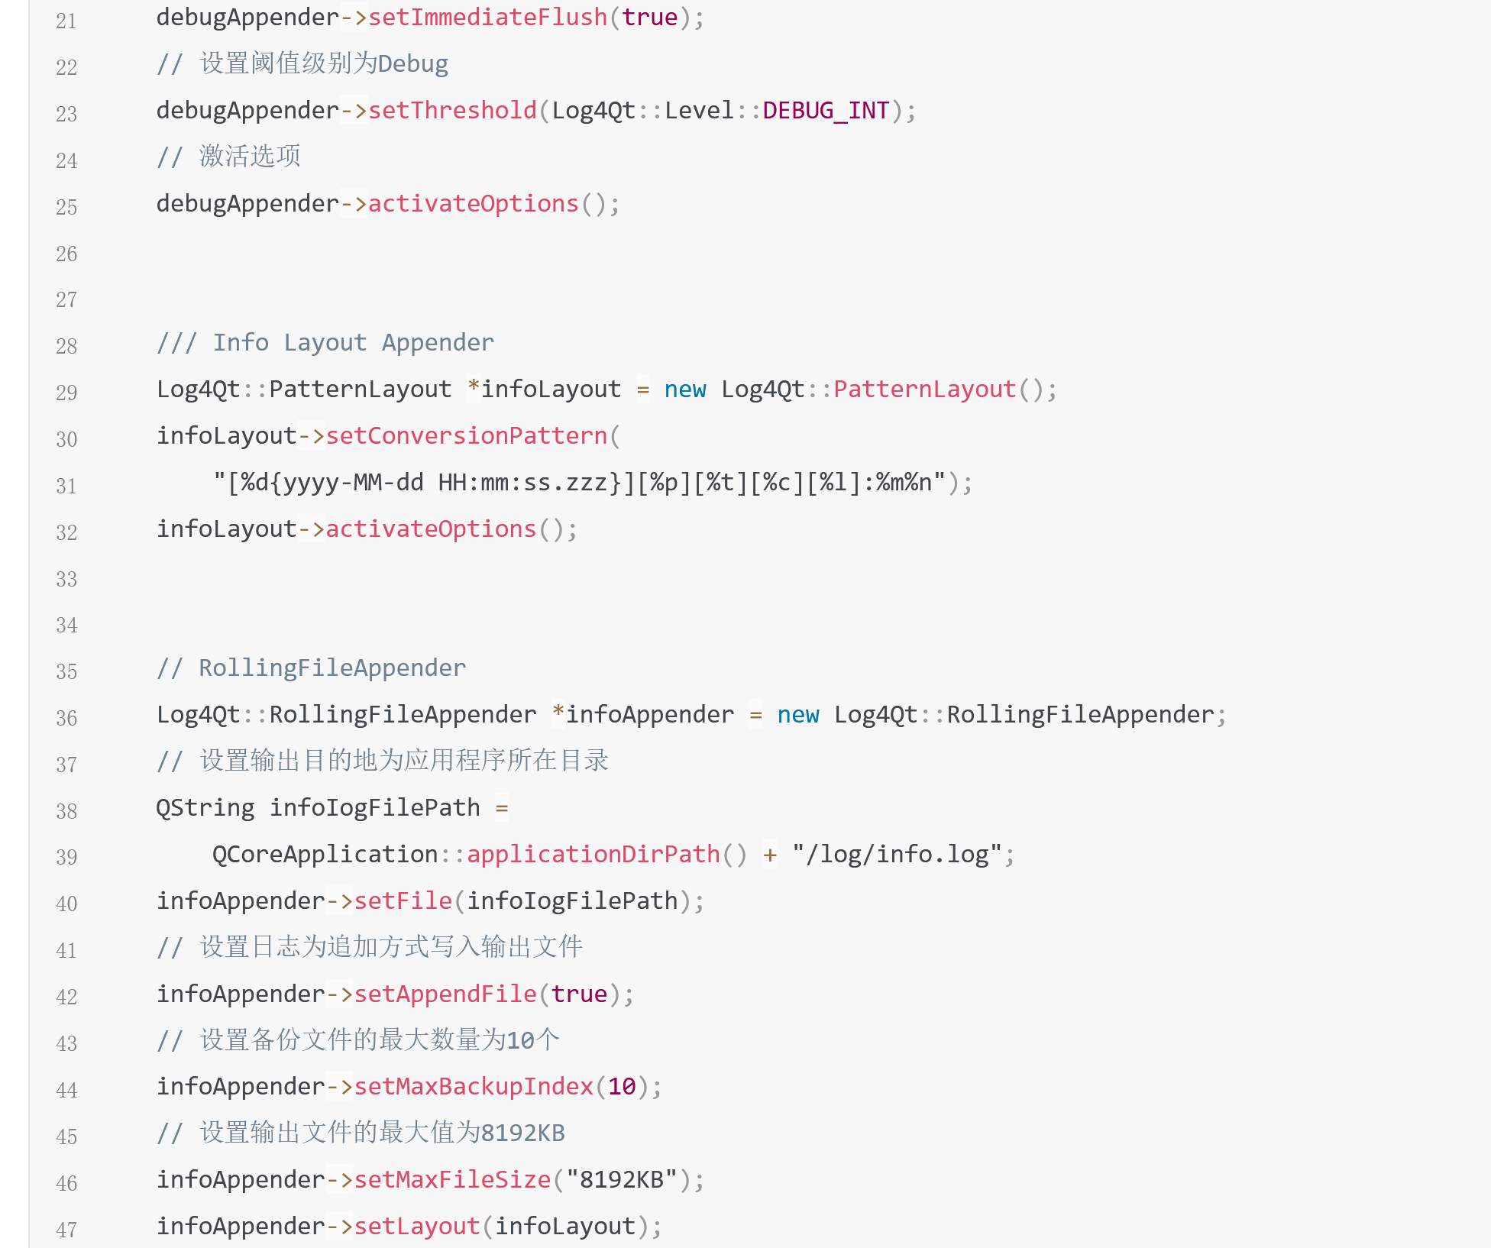

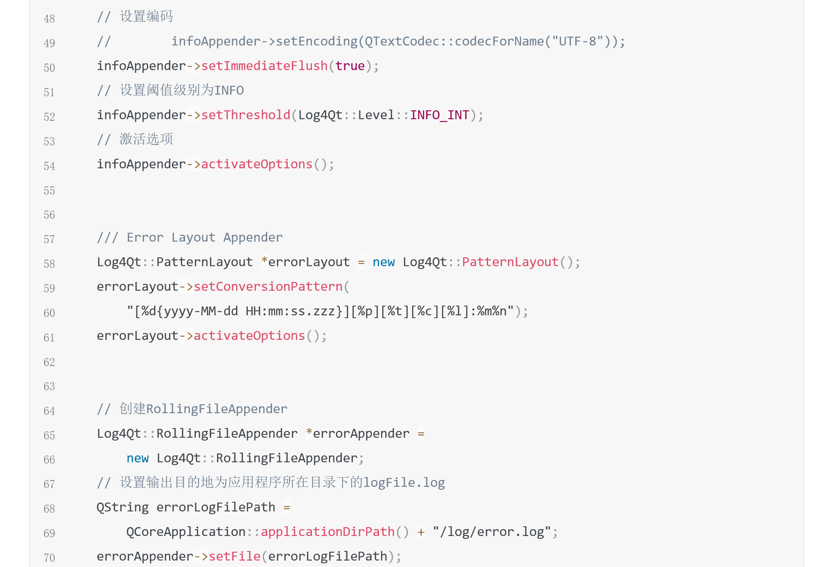

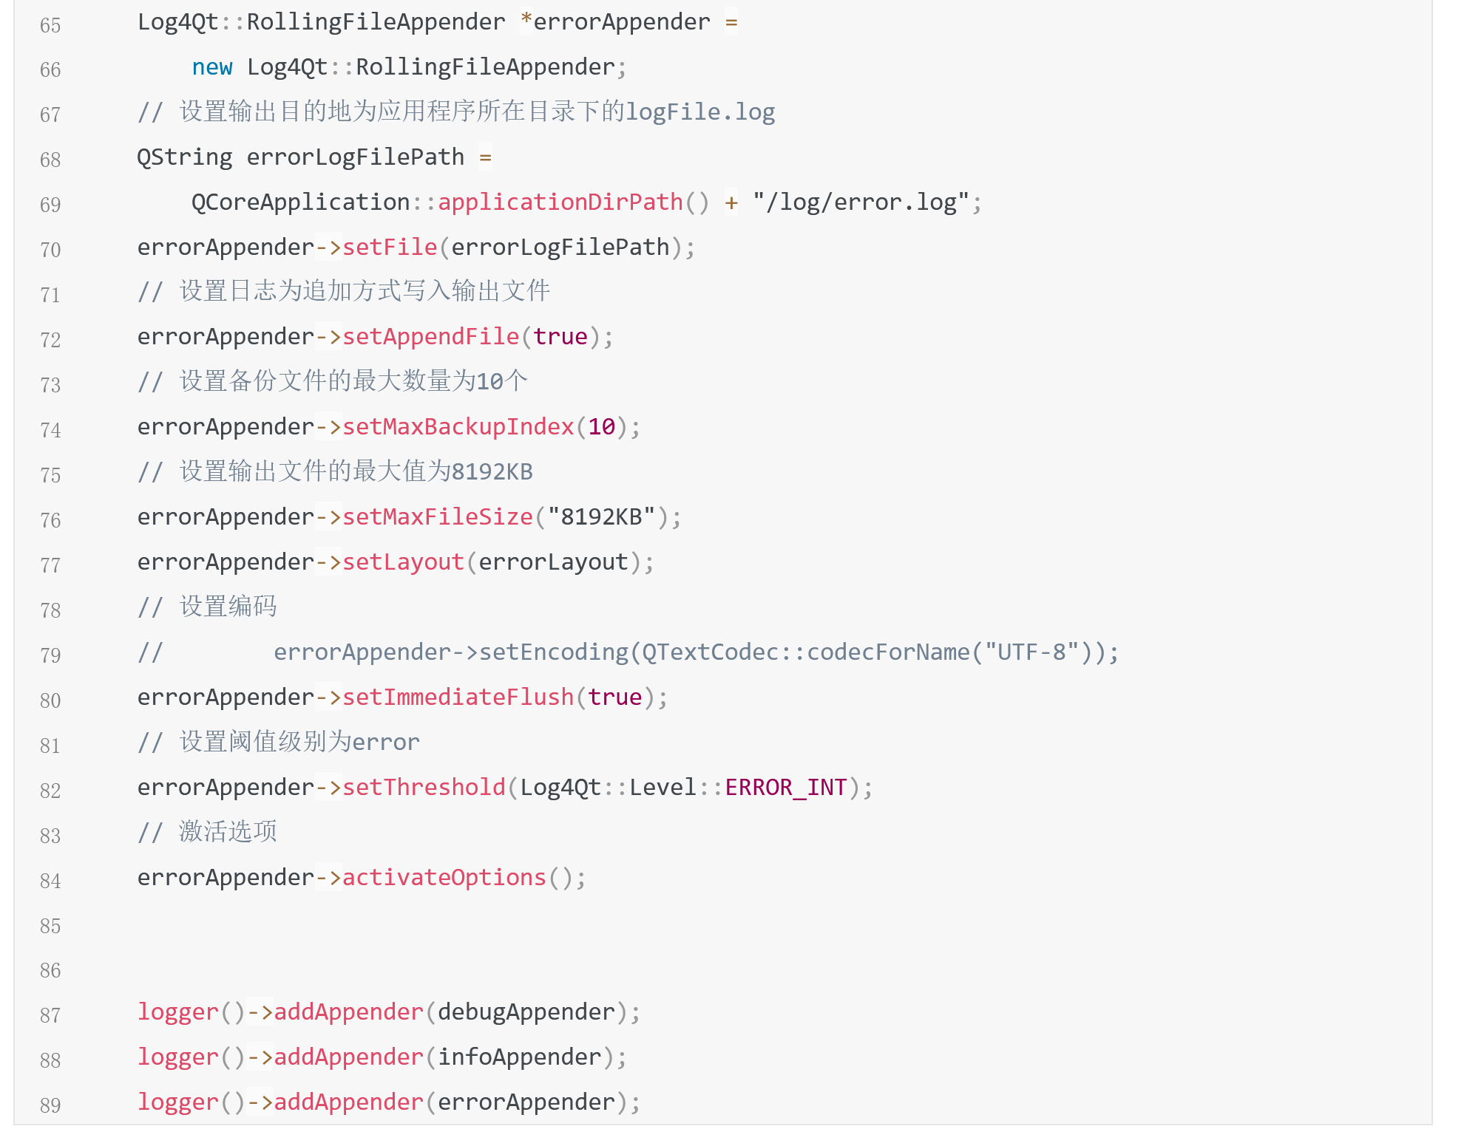

5.日志配置文件

logPath=./log

logConversionPattern=[%d{yyyy-MM-dd HH:mm:ss.zzz}][%p][%t][%c][%l]:%m%n

log4j.rootLogger=All,debugFile,infoFile,errorFile

log4j.appender.debugFile=org.apache.log4j.RollingFileAppender

log4j.appender.debugFile.threshold=DEBUG

log4j.appender.debugFile.Encoding=UTF-8

log4j.appender.debugFile.immediateFlush=true

log4j.appender.debugFile.appendFile=true

log4j.appender.debugFile.MaxFileSize=8192KB

log4j.appender.debugFile.MaxBackupIndex=10

log4j.appender.debugFile.file=${logPath}/debug.log

log4j.appender.debugFile.layout=org.apache.log4j.PatternLayout

log4j.appender.debugFile.layout.ConversionPattern=${logConversionPattern}

log4j.appender.infoFile=org.apache.log4j.RollingFileAppender

log4j.appender.infoFile.threshold=INFO

log4j.appender.infoFile.Encoding=UTF-8

log4j.appender.infoFile.immediateFlush=true

log4j.appender.infoFile.appendFile=true

log4j.appender.debugFile.MaxFileSize=8192KB

log4j.appender.debugFile.MaxBackupIndex=10

log4j.appender.infoFile.file=${logPath}/info.log

log4j.appender.infoFile.layout=org.apache.log4j.PatternLayout

log4j.appender.infoFile.layout.ConversionPattern=${logConversionPattern}

log4j.appender.errorFile=org.apache.log4j.RollingFileAppender

log4j.appender.errorFile.threshold=ERROR

log4j.appender.errorFile.Encoding=UTF-8

log4j.appender.errorFile.immediateFlush=true

log4j.appender.errorFile.appendFile=true

log4j.appender.debugFile.MaxFileSize=8192KB

log4j.appender.debugFile.MaxBackupIndex=10

log4j.appender.errorFile.file=${logPath}/error.log

log4j.appender.errorFile.layout=org.apache.log4j.PatternLayout

log4j.appender.errorFile.layout.ConversionPattern=${logConversionPattern}

